Je m’appelle Jessica

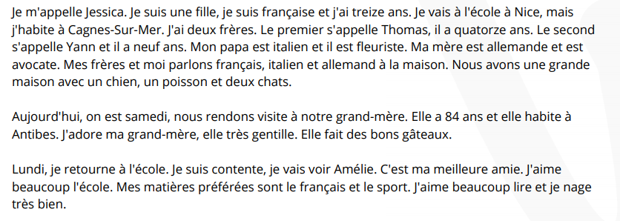

1. Quel âge a Jessica ?

Jessica a treize ans.

…………………………………………………………………………………………..

1. Combien de frères a Jessica ?

Elle a deux frères. Thomas qui a quatorze ans et Yann qui a neuf ans.

……………………………………………………………………………………………..

1. Quelles sont les langues que Jessica parle ?

Jessica parle ~~à~~ trois langues – français, italien et allemand.

……………………………………………………………………………………………..

1. Où est-ce que Jessica et sa famille ont l'intention d'aller aujourd'hui ?

Aujourd´hui ils ont visite leur grand-mère qui habite à Antibes.

……………………………………………………………………………………………..

1. Quelle est la matière préférée de Jessica à l'école?

Sa matière préférée s´apelle Amélie.

……………………………………………………………………………………………..

°°°°°°°°°°°°°°°°°°°°°°°°°°°°°°°°°°°°°°°°°°°°°°°°°°°°°°°°°°°°°°°°°°°°°°°°°°°°°°°°°°°°°°°°°°°°°°°°°°°°°°°°°°°°°°°°°°°°°°°°

ÈèÀàȆêÇçÂâÙùǝÇçÎîȏȎÛûÂ